鑑賞 [第１時] （ ）月（ ）日（ ）曜日
（ ）年（ ）組（ ）番 氏名（ ）

曲名 | （ ）県の 節 | （ ）県の 節
リズム | リズム | リズム
（線や点、
言葉などで）
リズムの特徴
〇どんな感じがする？
〇どんな気持ちになる？
〇どんな場や状況に、合いそう？

（ ）月（ ）日（ ）曜日
（ ）年（ ）組（ ）番 氏名（ ）

“谷茶前節”のよさや美しさ、面白さ
（☆最終評価課題）

今日は、沖縄へ来ることをずっと楽しみにしてくれていたあなたへ、沖縄の音楽を1曲紹介したいと思います。
沖縄には、約300年も前の時代から、大切に受け継がれてきた（曲名： ）という歌があります。
このような、人々の暮らしの中から生まれた歌のことを（音楽のジャンル： ）といいます。
この曲の一番の特徴は、なんといっても リズムです。
私は、この曲のリズムを聴くと

このリズムは沖縄の の暮らしと関係しているのではないかと言われています。
具体的には、
という一説もあるそうです。
この曲の「聴きどころ」は、※

ぜひこの曲を聴いてみてください。

条件（※には、あなたが「聴きどころ」と考えるこの曲の音楽の特徴やそこから感じること、
沖縄の人たちにとってどういう意味をもつ音楽なのかについて考えて書いてください。）
鑑賞 [第１時] （ ）月（ ）日（ ）曜日
※記入例

（ ）年（ ）組（ ）番 氏名（ ）

曲名 | （ 富山 ）県の こきりこ 節 | （ 沖縄 ）県の 谷茶前 節
リズム | 跳ねない リズム | 跳ねる リズム
（線や点、  言葉などで）  リズムの特徴 | 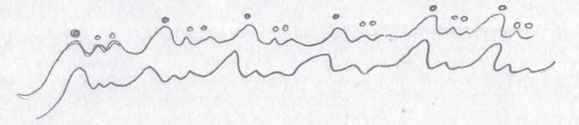 | 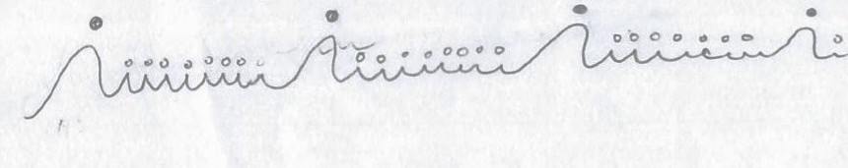
〇どんな感じがする？  〇どんな気持ちになる？  〇どんな場や状況に、合いそう？ | ・山寺で神様にお願いしている感じ（豊作祈願）  ・真剣な場  ・必死に祈っている  ・神社  ・伝統  ・日本の音楽 | 民謡 踊りと一緒に  ・楽しい感じ（ワクワクする感じ） ・みんなで楽しく騒いでいる感じ  ・明るくてポップな感じ ・にぎやか  ・お祭りやうれしいことがあったときに踊りそう（豊作、大漁）  ・おめでたい時（お祝いごと）  ・沖縄らしいリズム ・沖縄そばの食堂で流れていそう  ・家族や親戚とみんなでにぎやかに暮らしていたのが反映されている（あたたかく、楽しい感じ）

“谷茶前節”のよさや美しさ、面白さ
（☆最終評価課題）
※記入例

（ ）月（ ）日（ ）曜日
（ ）年（ ）組（ ）番 氏名（ ）

今日は、沖縄へ来ることをずっと楽しみにしてくれていたあなたへ、沖縄の音楽を1曲紹介したいと思います。
沖縄には、約300年も前の時代から、大切に受け継がれてきた（曲名： 谷茶前節 ）という歌があります。
このような、人々の暮らしの中から生まれた歌のことを（音楽のジャンル： 民謡 ）といいます。
この曲の一番の特徴は、なんといっても 跳ねる リズムです。
私は、この曲のリズムを聴くと 明るくてにぎやかな感じがして、聴いていると楽しい気持ちになります。また、沖縄の親戚や
家族がわいわいと一緒に夕飯を食べているような感じがします。
このリズムは沖縄の 海 の暮らしと関係しているのではないかと言われています。
具体的には、 サバニ（沖縄の船）に乗っている時、波に揺られたサバニから落ちてしまわないようにしようとする動きから
このリズムが生まれた という一説もあるそうです。
この曲の「聴きどころ」は、※ 跳ねるリズムで、ワクワク、ウキウキしたり、お祭りやお祝いごとで、みんながワイワイしている
ような感じがするところです。沖縄は大家族が多かったし、知り合いがみんな家族のような存在だったので、親戚、知人、友達
など幅広い年代の人たちが手をたたいたり踊ったり、リズムに乗ったりして楽しめる音楽で、なくてはならない存在だったのだ
と思います。また、昔の人はこの音楽を楽しみながら、子の幸せや家族の健康などを願っていたのではないかと思います。
ぜひこの曲を聴いてみてください。
条件（※には、あなたが「聴きどころ」と考えるこの曲の音楽の特徴やそこから感じること、
沖縄の人たちにとってどういう意味をもつ音楽なのかについて考えて書いてください。）

